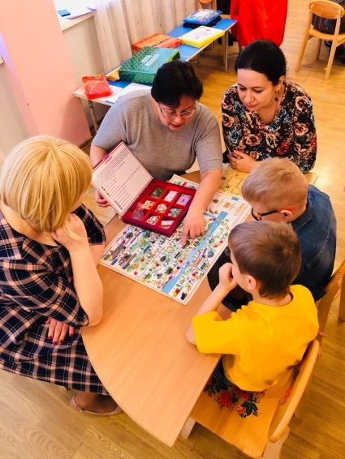
14 января 2020 года в МАДОУ «Детский сад №78» состоялось итоговое совместное мероприятие конкурса авторских дидактических игр и пособий «Играем вместе». Встретила гостей хозяйка детского сада - Матрешка, она пригласила всех поиграть в авторские игры, а воспитанники детского сада исполнили для гостей праздника авторскую песню «Играем вместе!»
Между проигрыванием гостей ждали приятные сюрпризы, награждение победителей конкурса. Дети, педагоги и гости праздника получили массу положительных впечатлений.
По итогам конкурса, дипломами победителя были отмечены педагоги детских садов №10,12,16,85,90,93,115,129,130,132, центра образования №12.
Благодарим всех за участие и за помощь в подготовке данного мероприятия!!! До новых встреч!!!
